职业卫生检测技术服务信息公开表
用人单位  名称 | 青岛万沅金属制品有限公司
地理位置 | 青岛平度市南村镇驻地友谊大道17号
联系人 | 辛洪禄
调查专业  技术人员名单 | 贾健、王洪帅 | 调查时间 | 2023.12.03 | 陪同人 | 辛洪禄
采样专业  技术人员名单 | 贾健、张心 | 采样时间 | 2023.12.05 | 陪同人 | 辛洪禄
检测专业  技术人员名单 | 田立茹、郭秀丽、常鑫钰、孙颖 |  | 检测时间 | 2023.12.05~2023.12.06
影像资料  （调查影像资料及采样影像资料） | 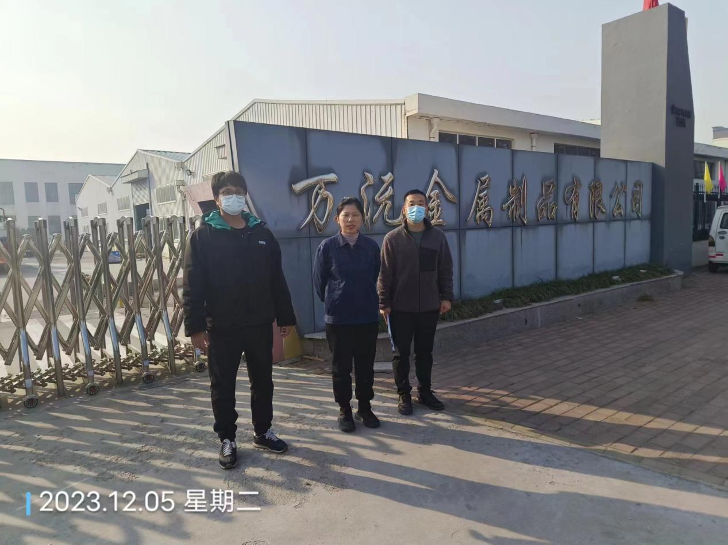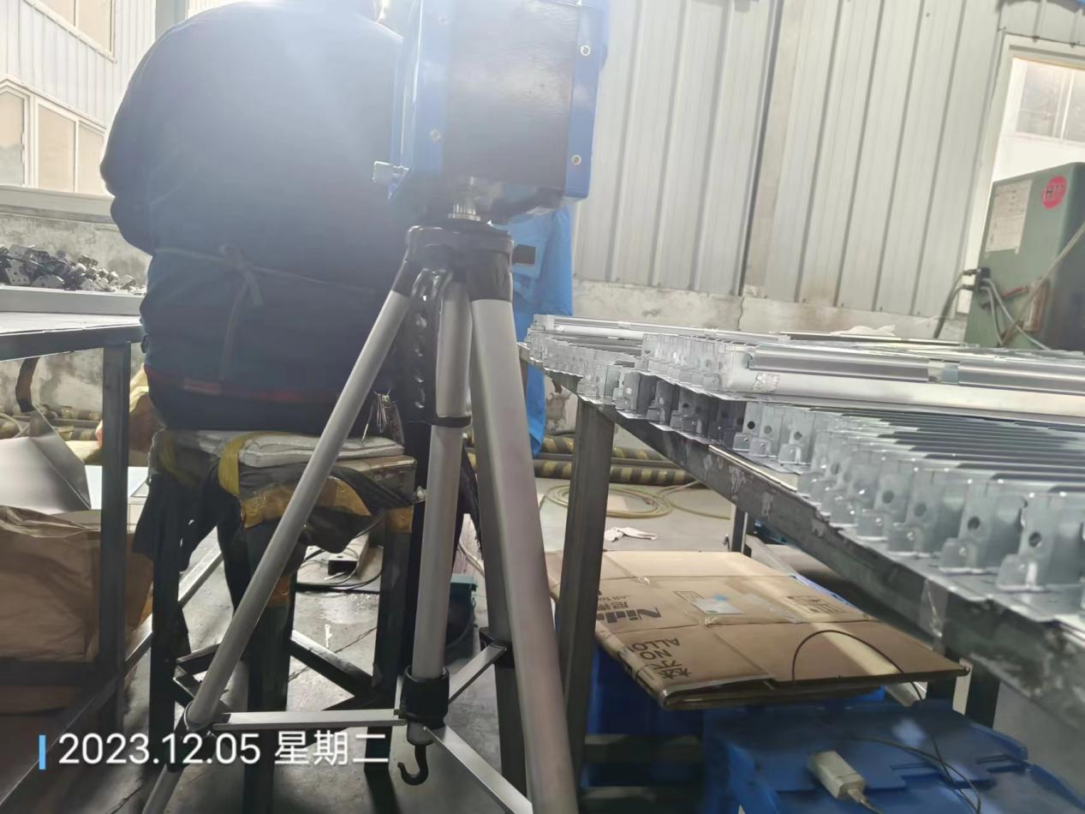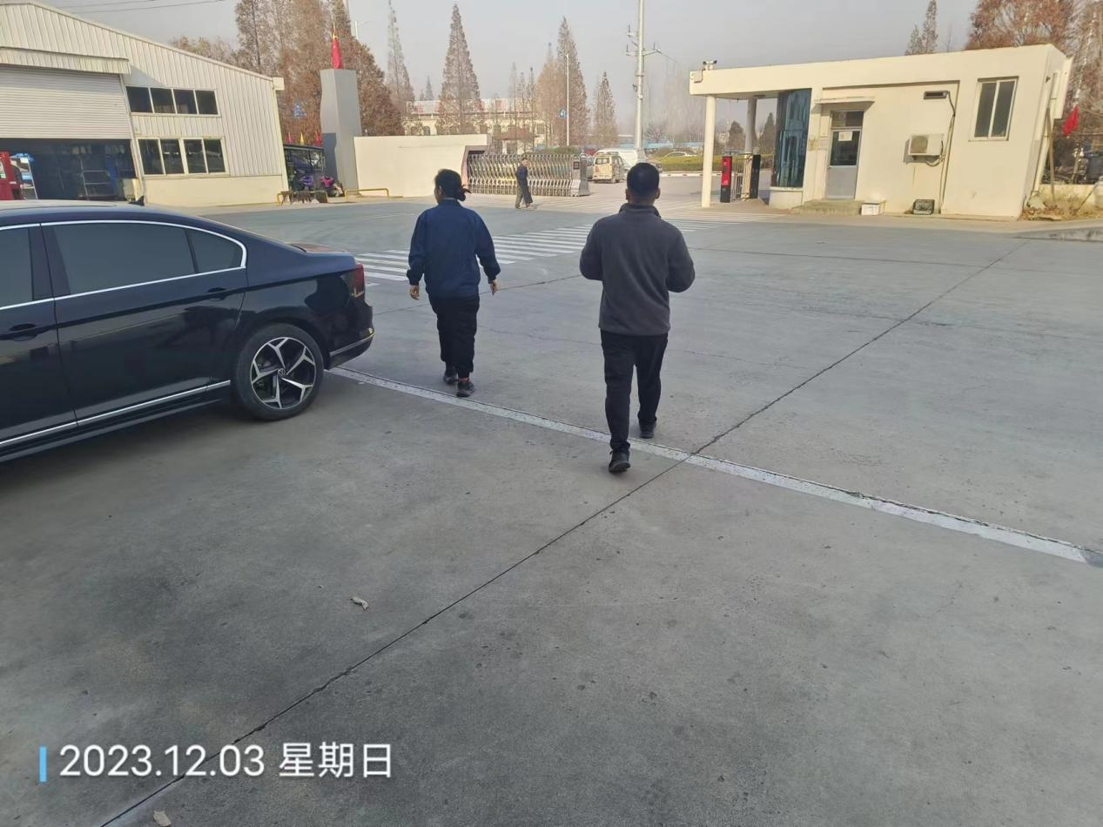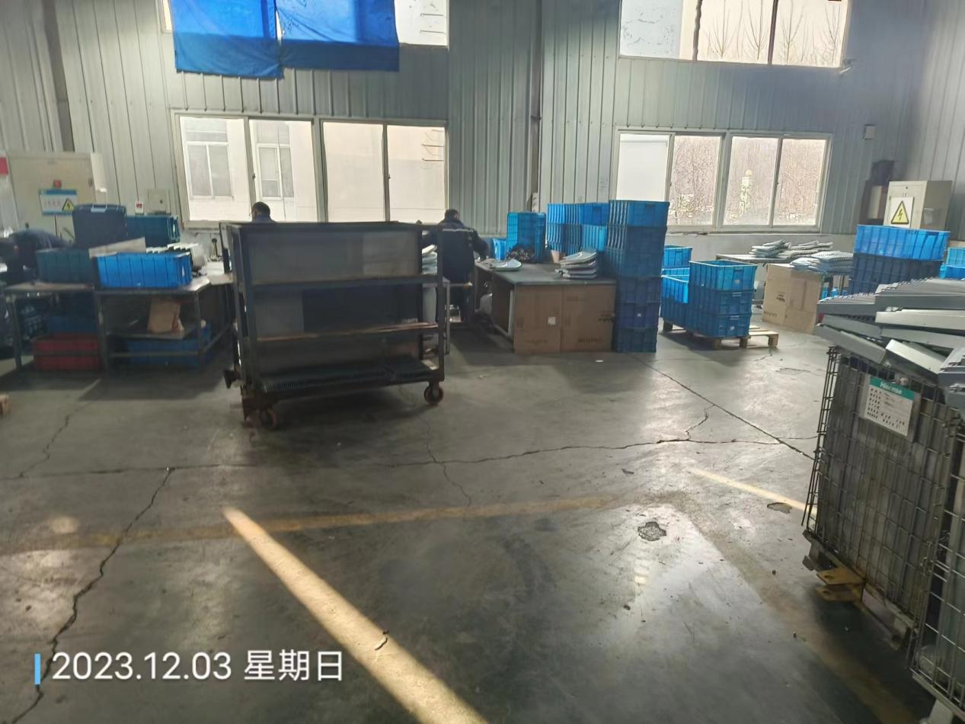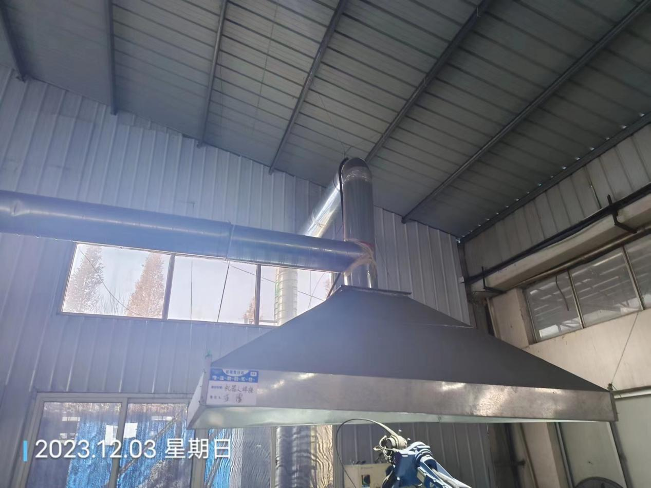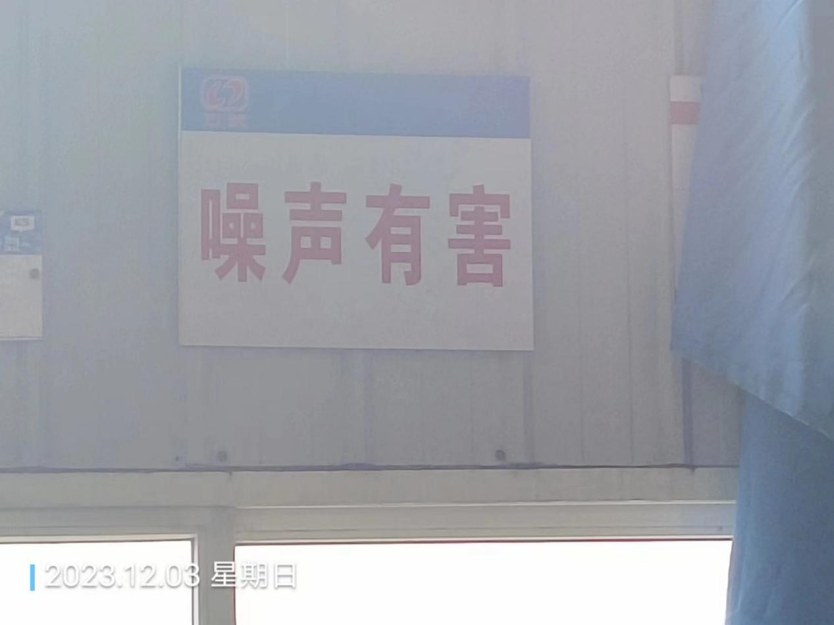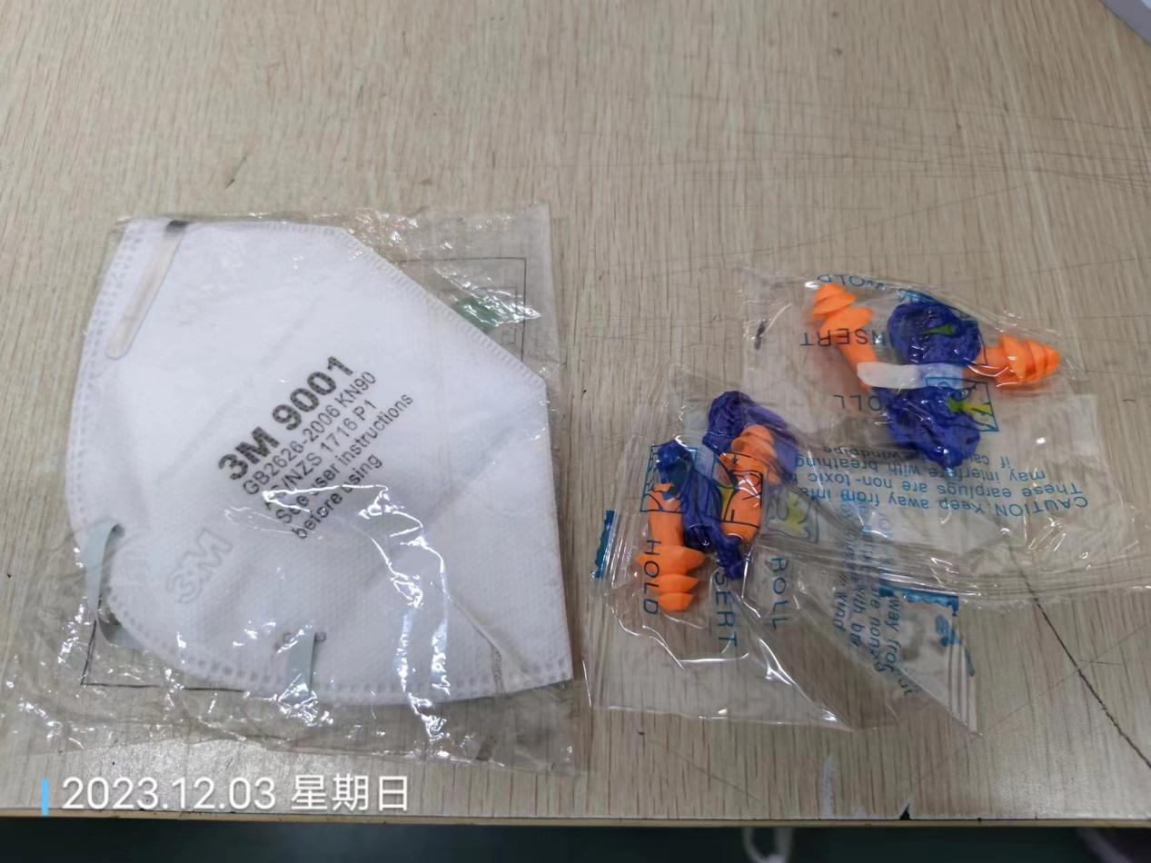
公示日期：2023.12.24

